資料２

2023(令和５)年度公共用水域及び地下水の水質測定計画について
[大阪府環境審議会水質部会報告書]

大阪府環境審議会水質部会長

令和５年１月23日に知事から諮問があった、2023(令和５)年度公共用水域及び地下水の水質測定計画について、同日に水質部会を開催し、審議を行った。
「大阪府環境審議会条例」第６条第７項及び「大阪府環境審議会水質部会運営要領」第４第４項の規定により、同部会の決議を本審議会の決議とし、同日付けで答申を行ったので、同要領第４第５項の規定により報告する。

「2023(令和５)年度 公共用水域及び地下水の水質測定計画」答申の概要

１ 2023年度測定計画の主な検討事項
公共用水域については、2023年１月20日に河川水質環境基準に係る類型指定等が改定された河川水域のうち、Ｂ類型に指定された水域は大腸菌数を、生物Ｂ類型に指定された水域は水生生物３項目等を調査項目に追加し、新たに設ける環境基準点も含めて測定回数等を設定した。また、「公共用水域常時監視の新たな効率化及び重点化についての基本的考え方」に基づき、測定地点ごとに対象となる項目の測定回数を変更した。
さらに、地下水については、2022年度までの測定結果や継続監視調査の終了要件等を踏まえて、概況調査及び継続監視調査を決定した。

２ 2023年度測定計画(案)の概要
（１）公共用水域
【測定地点（環境基準点及び準基準点）】
原則、河川については、利水状況を考慮しつつ、河川の汚濁状況を総合的に把握できる流末等に設定し、海域については、水域の地形、海潮流、主要な汚染源の位置、河川水の流入状況等を考慮し、水域の汚濁状況を総合的に把握できるよう設定
 | 水質 | 底質
河川 | １３９地点（１００河川） | ５０地点
海域 | ２２地点（大阪湾水域） | １５地点

【測定項目】
原則、表１を踏まえて、人の健康の保護に関する環境基準項目、生活環境の保全に関する環境基準項目及び水域の特性把握に必要な項目を設定

【測定回数】
原則、表２を踏まえて、過去の検出状況、利水状況、発生源の有無等を考慮の上設定

（２）地下水
【測定地点】
- 概況調査（府域の全体的な地下水の水質状況を把握）：６６地点
※①等で新たに汚染が発見された場合は、汚染井戸周辺地区調査を実施
- 継続監視調査（汚染井戸周辺地区調査により確認された汚染地域の監視）：１１１地点
※②には2022年度調査で終了要件を満たす可能性のある５地点含む

【測定項目】
- 原則、表１を踏まえて、環境基準項目と一般項目を設定
・環境基準項目：カドミウム、全シアン、鉛等の２８項目
・一般項目：気温、水温、外観、臭気、透視度及びｐHの６項目
- 地下水汚染が判明している環境基準項目と一般項目を設定

【測定回数】
①及び②：各測定地点において原則として年１回以上

３ 今後の予定
2023年度測定計画は、2022年度地下水調査結果を踏まえて継続監視調査を確定し、
2023年３月末までに策定予定

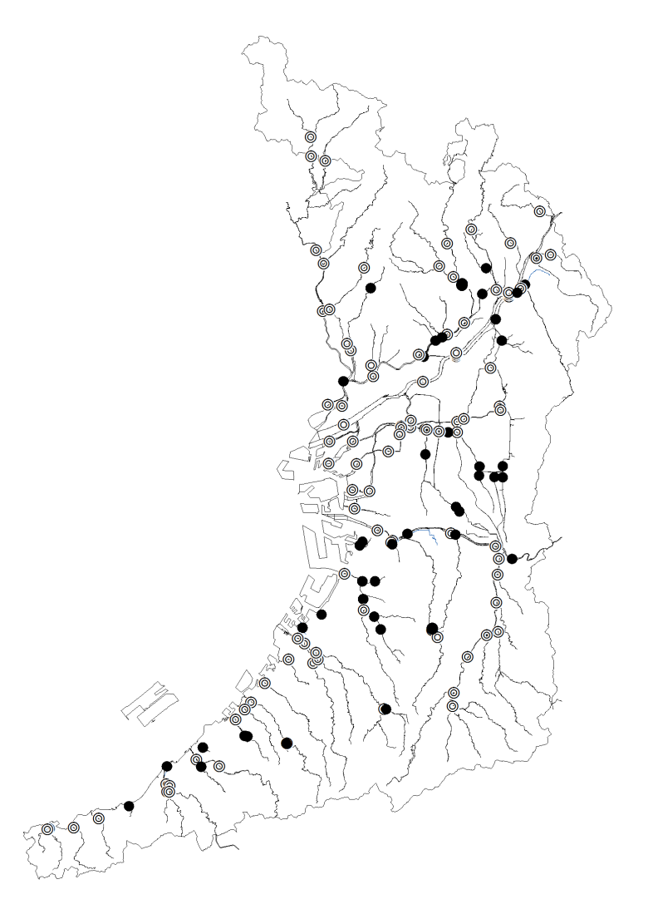
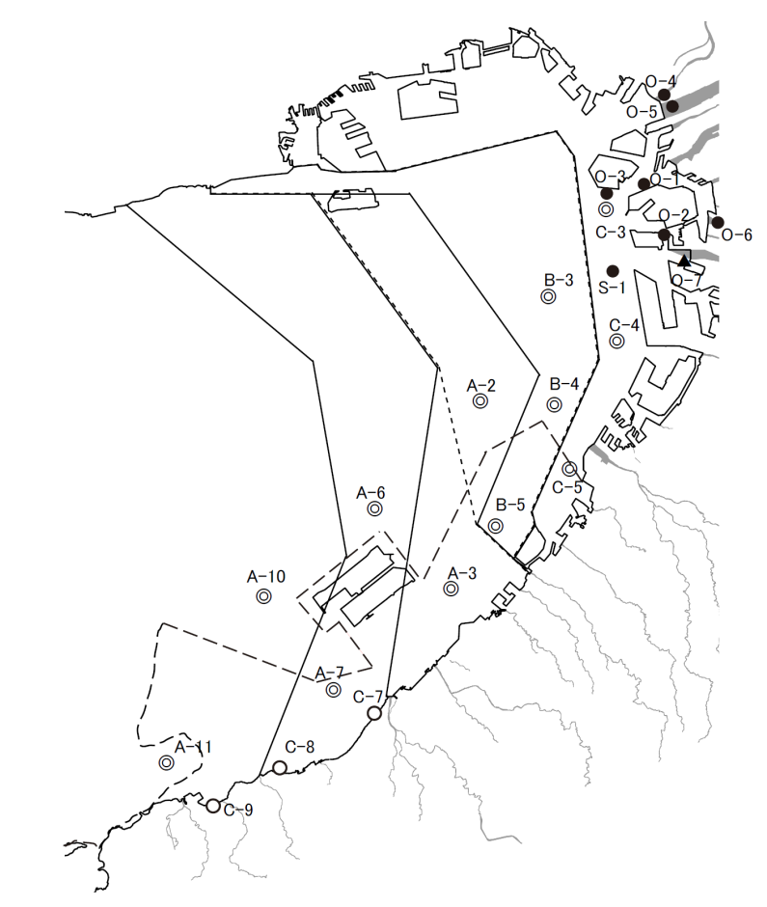
神崎川
淀川
大阪湾(1)

大阪湾(2)
大阪湾
(3)
大和川
◎ 環境基準点
● 準基準点

大阪湾(4)
大阪湾(5)

◎ 環境基準点
○ 環境基準点（全窒素、全りん及び水生生物保全項目を除く）
● 準基準点
▲ 底質測定のみを行う準基準点

＜測定地点＞
河川 ： 139地点（環境基準点；95地点、準基準点；44地点）
海域 ： 22地点（環境基準点；15地点、準基準点； 7地点）

環境基準点：環境基準の達成状況を評価する地点
準基準点 ：環境基準点を補完し、水域の状況をより的確に把握する
ための追加地点

図１ 府域の公共用水域の水質測定地点図（2023(令和５)年度）

１ 公共用水域
表１ 測定項目（2023(令和５)年度）
（１）水質測定項目
 | 河 川 | 海 域
ア 人の健康の保 護に関する項目 （健康項目）  河川：27項目  海域：25項目 | ・カドミウム ・全シアン ・鉛 ・六価クロム  ・砒素 ・総水銀 ・アルキル水銀 ・ＰＣＢ  ・ジクロロメタン ・四塩化炭素  ・1,2-ジクロロエタン ・1,1-ジクロロエチレン  ・シス-1,2-ジクロロエチレン  ・1,1,1-トリクロロエタン ・1,1,2-トリクロロエタン  ・トリクロロエチレン ・テトラクロロエチレン  ・1,3-ジクロロプロペン ・チウラム ・シマジン  ・チオベンカルブ ・ベンゼン ・セレン  ・硝酸性窒素及び亜硝酸性窒素  ・ふっ素 ・ほう素 ・1,4-ジオキサン  ただし、アルキル水銀については総水銀が  検出された時に限る。 | ・カドミウム ・全シアン ・鉛 ・六価クロム  ・砒素 ・総水銀 ・アルキル水銀 ・ＰＣＢ  ・ジクロロメタン ・四塩化炭素  ・1,2-ジクロロエタン ・1,1-ジクロロエチレン  ・シス-1,2-ジクロロエチレン  ・1,1,1-トリクロロエタン ・1,1,2-トリクロロエタン  ・トリクロロエチレン ・テトラクロロエチレン  ・1,3-ジクロロプロペン ・チウラム ・シマジン  ・チオベンカルブ ・ベンゼン ・セレン  ・硝酸性窒素及び亜硝酸性窒素  ・1,4-ジオキサン  ただし、アルキル水銀については総水銀が  検出された時に限る。
イ 生活環境の保 全に関する項目 （生活環境項目）  河川：11項目  海域：12項目 | ・水素イオン濃度（ｐＨ） ・溶存酸素量（ＤＯ）  ・生物化学的酸素要求量（ＢＯＤ）  ・化学的酸素要求量（ＣＯＤ；酸性法）  ・浮遊物質量（ＳＳ） ・大腸菌数  ・全窒素（Ｔ－Ｎ） ・全りん（Ｔ－Ｐ） ・全亜鉛  ・ノニルフェノール  ・直鎖アルキルベンゼンスルホン酸及びその塩（LAS） | ・水素イオン濃度（ｐＨ） ・溶存酸素量（ＤＯ）  ・化学的酸素要求量（ＣＯＤ；酸性法、アルカリ性法、  ろ過酸性法） ・大腸菌数  ・ノルマルヘキサン抽出物質（油分）  ・全窒素（Ｔ－Ｎ） ・全りん（Ｔ－Ｐ） ・全亜鉛  ・ノニルフェノール  ・直鎖アルキルベンゼンスルホン酸及びその塩（LAS）
ウ 特殊項目  河川：11項目  海域：15項目 | ・ノルマルヘキサン抽出物質（油分）  ・フェノール類 ・銅 ・溶解性鉄  ・溶解性マンガン ・全クロム  ・陰イオン界面活性剤 ・亜硝酸性窒素  ・硝酸性窒素 ・アンモニア性窒素  ・りん酸性りん | ・フェノール類 ・銅 ・溶解性鉄  ・溶解性マンガン ・全クロム  ・陰イオン界面活性剤 ・亜硝酸性窒素  ・硝酸性窒素 ・アンモニア性窒素  ・りん酸性りん ・プランクトン数 ・クロロフィルａ  ・懸濁物質（浮遊物質量）  ・懸濁物質の強熱減量 ・濁度
エ 特定項目  （河川：１項目） | ・トリハロメタン生成能
オ 要監視項目  （河川：32項目） | ・クロロホルム  ・トランス-1,2-ジクロロエチレン  ・1,2-ジクロロプロパン ・p-ジクロロベンゼン  ・イソキサチオン ・ダイアジノン  ・フェニトロチオン ・イソプロチオラン  ・オキシン銅 ・クロロタロニル ・プロピザミド  ・ＥＰＮ ・ジクロルボス ・フェノブカルブ  ・イプロベンホス ・クロルニトロフェン  ・トルエン ・キシレン  ・フタル酸ジエチルヘキシル ・ニッケル  ・モリブデン ・アンチモン ・塩化ビニルモノマー  ・エピクロロヒドリン ・全マンガン  ・ウラン ・ペルフルオロオクタンスルホン酸及びペルフルオロオクタン酸（PFOS及びPFOA）  ・フェノール ・ホルムアルデヒド  ・4-t-オクチルフェノール ・アニリン  ・2,4-ジクロロフェノール
カ その他項目 | ・気温 ・水温 ・色相 ・臭気 ・透視度  ・塩素イオン ・電気伝導率 等 | ・気温 ・水温 ・色相 ・臭気 ・透明度  ・塩分 ・電気伝導率 等
○特殊項目は、排水基準が定められた項目､富栄養化関連項目等
○特定項目は、特定水道利水障害の防止のための水道水源の水質の保全に関する特別措置法(平成６年３月４日法律第９号)に基づく項目○要監視項目は、人の健康の保護又は水生生物の保全に関連する項目であるが、公共用水域等における検出状況等からみて、現時点で
は直ちに環境基準項目とはせず、知見の集積に努めるべき項目

（２） 底質測定項目
 | 河 川 | 海 域
ア 健康項目 | ・総水銀 ・ＰＣＢ | ・カドミウム ・全シアン ・鉛 ・砒素 ・総水銀 ・アルキル水銀 ・ＰＣＢ
イ 一般項目 | ・含水率 | ・水素イオン濃度 ・化学的酸素要求量 ・含水率 ・硫化物  ・酸化還元電位 ・強熱減量 ・総クロム  ・ノルマルヘキサン抽出物質（油分）
ウ その他項目 | ・水深 ・性状 ・色相 ・臭気 ・泥温 等 | ・水深 ・性状 ・色相 ・臭気 ・泥温 等

２ 地下水
 | 項目名
環境基準項目  （28項目） | カドミウム、全シアン、鉛、六価クロム、砒素、総水銀、アルキル水銀、ＰＣＢ、 ジクロロメタン、四塩化炭素、  クロロエチレン（別名塩化ビニル又は塩化ビニルモノマー）、1,2-ジクロロエタン、 1,1-ジクロロエチレン、1,2-ジクロロエチレン、1,1,1-トリクロロエタン、 1,1,2-トリクロロエタン、トリクロロエチレン、テトラクロロエチレン、1,3-ジクロロプロペン、 チウラム、シマジン、チオベンカルブ、ベンゼン、セレン、硝酸性窒素及び亜硝酸性窒素、ふっ素、ほう素、１，４－ジオキサン  （ただし、アルキル水銀については、総水銀が検出された場合に限る。）
一般項目（6項目） | 気温、水温、外観、臭気、透視度、ｐH
測定回数は、下表を原則とし、過去の検出状況、利水状況、発生源の有無等を考慮の上、設定するものとする。
表２ 測定回数（公共用水域・2023(令和５)年度）
- 河川
①河川水質
 | 測 定 項 目 |  | 測 定 回 数
環境基準点 | 健 康 項 目 | Ｐ Ｃ Ｂ  農 薬 類  上記以外の項目 | ・年１回以上  ・年１回以上（農薬使用時期に実施）  ・年２回以上
 | 生活環境項目 | 全窒素・全りん  大 腸 菌 数  全亜鉛  〃  ノニルフェノール・ＬＡＳ  上記以外の項目 | ・年４回以上  ・年１２回以上（ＡＡ、Ａ、Ｂ類型のみ）  ・年４回以上（水生生物の保全に係る類型のみ）  ・年１回以上（その他の地点）  ・年４回以上（水生生物の保全に係る類型のみ）  ・年１２回以上
 | 特 殊 項 目 | 全 項 目 | ・年１回以上
 | 特 定 項 目 | 全 項 目 | ・年１回以上（水道利水のある地点）
 | 要監視項目 | 全 項 目 | ・府域全域の長期的な状況を把握するための頻度・回数とし、３年で測定地点を一巡するローリング調査を基本とする。
準基準点 | 健 康 項 目 | 全 項 目 | ・環境基準点と同様
 | 生活環境項目 | 全窒素・全りん  全亜鉛  〃  ノニルフェノール・ＬＡＳ  上記以外の項目（大腸菌数を除く） | ・年２回以上  ・年２回以上（水生生物の保全に係る類型のみ）  ・年１回以上（その他の地点）  ・年２回以上（水生生物の保全に係る類型のみ）  ・年４回以上
 | 特 殊 項 目 | 全 項 目 | ・地域の実情に応じ、必要と考えられる項目について年１回以上。
 | 特 定 項 目 | 全 項 目

②河川底質
河川の底質は、海域に直接流入する主要な河川において、３年で測定地点を一巡するローリング調査を基本とし、調査年につき年１回以上。
- 海域
①海域水質
 | 測 定 項 目 |  | 測 定 回 数
環境基準点 | 健 康 項 目 | Ｐ Ｃ Ｂ  上記以外の項目 | ・年１回以上  ・年２回以上
 | 生活環境項目 | 大 腸 菌 数  ﾉﾙﾏﾙﾍｷｻﾝ抽出物質  全亜鉛  〃  ノニルフェノール・ＬＡＳ  上記以外の項目 | ・年１２回以上（Ａ類型のみ）  ・年１２回以上（Ａ、Ｂ類型のみ）  ・年４回以上（水生生物の保全に係る類型のみ）  ・年１回以上（その他の地点）  ・年４回以上（水生生物の保全に係る類型のみ）  ・年１２回以上
 | 特 殊 項 目 | 全 項 目 | ・年１回以上
準基準点 | 健 康 項 目 | 全 項 目 | ・環境基準点と同様
 | 生活環境項目 | 全亜鉛  〃  ノニルフェノール・ＬＡＳ  上記項目・大腸菌数・ﾉﾙﾏﾙﾍｷｻﾝ抽出物質を除く項目 | ・年２回以上（水生生物の保全に係る類型のみ）  ・年１回以上（その他の地点）  ・年２回以上（水生生物の保全に係る類型のみ）  ・年４回以上
 | 特 殊 項 目 | 全 項 目 | ・地域の実情に応じ、必要と考えられる項目について年１回以上。

②海域底質
海域の底質は、３年で測定地点を一巡するローリング調査を基本とし、健康項目については調査年につき年１回以上、一般項目については調査年につき年２回以上。

